PROČITAJ!
Glad je veliki problem čovječanstva.
Posljedica je siromaštva, ratova i elementarnih nepogoda.
Više od polovice ljudi na Zemlji trpe manje ili veće posljedice gladi.
Često su posljedice gladovanja različite bolesti.
Od gladi najviše trpe stanovnici dijelova Afrike, Južne i Srednje Amerike te južne Azije.
POGLEDAJ ZEMLJOVID SVIJETA.
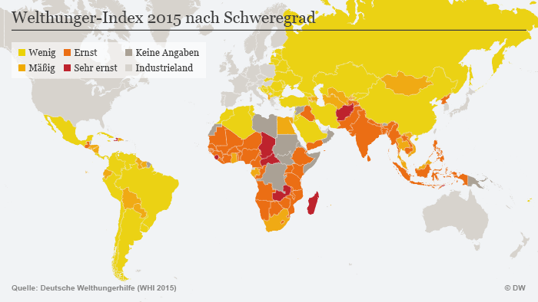
Slika 1. – što je boja tamnija to je u toj zemlji veći problem gladi.
ODGOVORI NA PITANJA:
1. Pripada li Republika Hrvatska u zemlje pogođene glađu? DA NE
2. Na koji način razvijene zemlje mogu pomoći onima u kojima su ljudi gladni?

Slika 1.- izvor: https://www.dw.com/hr/hranimo-se-nezdravo/a-18837981

